UCHWAŁA Nr XLIII.388.2022

RADY GMINY ZŁOTÓW
z dnia 31 marca 2022 r.

w sprawie przystąpienia do sporządzenia miejscowego planu zagospodarowania przestrzennego dla rozwoju terenów edukacyjnych

Na podstawie art. 18 ust. 2 pkt 15 ustawy z dnia 8 marca 1990 r. o samorządzie gminnym
(Dz. U. z 2022 r. poz. 559 ze zm.), oraz art. 14 ust. 1 i 2 ustawy z dnia 27 marca 2003 r.
o planowaniu i zagospodarowaniu przestrzennym (t.j. Dz. U. z 2022 r. poz. 503) Rada Gminy Złotów uchwala, co następuje:
§ 1.1. Przystępuje się do sporządzenia miejscowego planu zagospodarowania przestrzennego dla rozwoju terenów edukacyjnych na dz. o nr ewid 410/10 w miejscowości Nowiny, obręb ewidencyjny Dzierzążenko.
2. Granice obszaru objętego planem miejscowym oznaczono graficznie na mapie
stanowiącej załącznik graficzny do niniejszej uchwały.
3. Dopuszcza się uchwalanie planu w częściach dla wybranych terenów.
§ 2. Wykonanie uchwały powierza się Wójtowi Gminy Złotów.
§ 3. Uchwała wchodzi w życie z dniem podjęcia.

Załącznik Nr 1 do Uchwały Nr XLIII.388.2022
RADY GMINY ZŁOTÓW
z dnia 31 marca 2022 r.

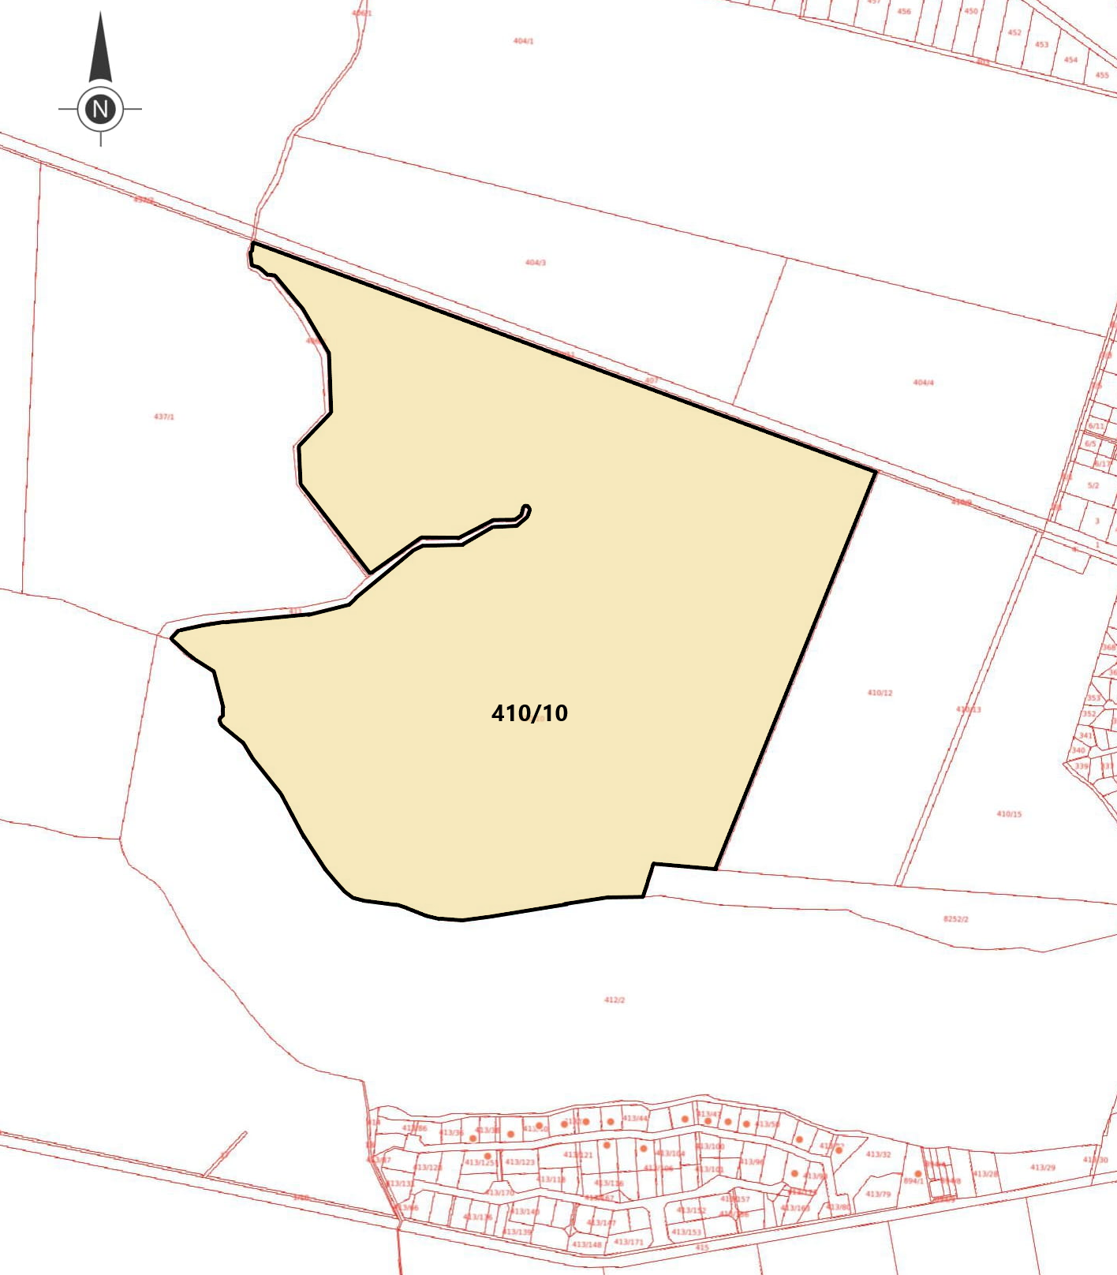

Obręb ewidencyjny: Dzierzążenko, miejscowość Nowiny, Gmina Złotów

GRANICA OPRACOWANIA PLANU

UZASADNIENIE
do Uchwały Nr XLIII.388.2022
RADY GMINY ZŁOTÓW
z dnia 31 marca 2022 r.

w sprawie przystąpienia do sporządzenia miejscowego planu zagospodarowania przestrzennego dla rozwoju terenów edukacyjnych

Stosownie do art. 14 ust. 1 ustawy z dnia 27 marca 2003 r. o planowaniu i zagospodarowaniu przestrzennym (t.j. Dz. U. z 2022 r. poz. 503), w celu ustalenia przeznaczenia obszarów dla rozwoju terenów edukacyjnych w Gminie Złotów, Rada Gminy podejmuje uchwałę o przystąpieniu do sporządzenia miejscowego planu zagospodarowania przestrzennego.
Obszar objęty przystąpieniem do sporządzenia miejscowego planu zagospodarowania przestrzennego Gminy Złotów jest działka o nr ewidencyjnym 410/10 w miejscowości Nowiny, obręb Dzierzążenko, która stanowić ma teren edukacyjny dla pobliskiej szkoły zawodowej, przeznaczony pod uprawę roślinną.
Przystąpienie do sporządzenia miejscowego planu zagospodarowania przestrzennego dla rozwoju terenów edukacyjnych na potrzeby Centrum Kształcenia Zawodowego i Ustawicznego
w Złotowie na obszarze Gminy Złotów, powodowane jest rozrostem sektora rolniczego. W celu sprostania rosnącym wymaganiom w zakresie edukacji zawodowej oraz rozwoju rolniczego charakteru regionu, Gmina Złotów dokłada wszelkich starań aby ściśle współpracować
z okolicznymi szkołami i samorządami.
Przed podjęciem uchwały w sprawie przystąpienia do sporządzenia planu miejscowego, Wójt Gminy Złotów dokonał analizy dotyczącej zasadności przystąpienia do sporządzenia planu oraz ustalił niezbędny zakres prac planistycznych.
Przeprowadzone analizy wykazały zasadność merytoryczną i prawną przystąpienia
do sporządzenia planu miejscowego.

